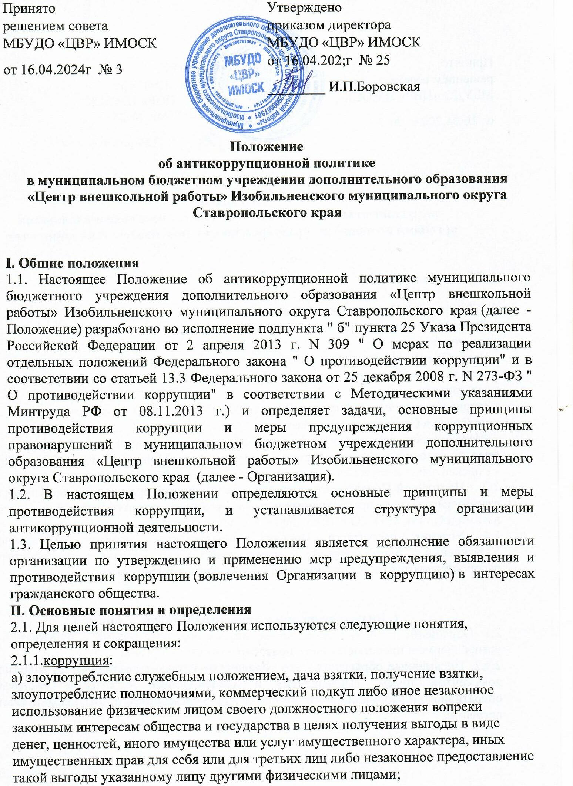
Принято решением совета МБУДО «ЦВР» ИМОСК  от 16.04.2024г № 3 |  | Утверждено приказом директора МБУДО «ЦВР» ИМОСК от 16.04.2024г № 25  ________ И.П.Боровская

Положение
об антикоррупционной политике в муниципальном бюджетном учреждении дополнительного образования «Центр внешкольной работы» Изобильненского муниципального округа Ставропольского края

I. Общие положения
1.1. Настоящее Положение об антикоррупционной политике муниципального бюджетного учреждения дополнительного образования «Центр внешкольной работы» Изобильненского муниципального округа Ставропольского края (далее - Положение) разработано во исполнение подпункта " б" пункта 25 Указа Президента Российской Федерации от 2 апреля 2013 г. N 309 " О мерах по реализации отдельных положений Федерального закона " О противодействии коррупции" и в соответствии со статьей 13.3 Федерального закона от 25 декабря 2008 г. N 273-ФЗ " О противодействии коррупции" в соответствии с Методическими указаниями Минтруда РФ от 08.11.2013 г.) и определяет задачи, основные принципы противодействия коррупции и меры предупреждения коррупционных правонарушений в муниципальном бюджетном учреждении дополнительного образования «Центр внешкольной работы» Изобильненского муниципального округа Ставропольского края (далее - Организация).
1.2. В настоящем Положении определяются основные принципы и меры противодействия коррупции, и устанавливается структура организации антикоррупционной деятельности.
1.3. Целью принятия настоящего Положения является исполнение обязанности организации по утверждению и применению мер предупреждения, выявления и противодействия коррупции (вовлечения Организации в коррупцию) в интересах гражданского общества.
II. Основные понятия и определения
2.1. Для целей настоящего Положения используются следующие понятия, определения и сокращения: 2.1.1.коррупция: а) злоупотребление служебным положением, дача взятки, получение взятки, злоупотребление полномочиями, коммерческий подкуп либо иное незаконное использование физическим лицом своего должностного положения вопреки законным интересам общества и государства в целях получения выгоды в виде денег, ценностей, иного имущества или услуг имущественного характера, иных имущественных прав для себя или для третьих лиц либо незаконное предоставление такой выгоды указанному лицу другими физическими лицами; б) совершение деяний, указанных в подпункте "а" настоящего пункта, от имени или в интересах юридического лица; 2.1.2. противодействие коррупции - деятельность федеральных органов государственной власти, органов государственной власти субъектов Российской Федерации, органов местного самоуправления, институтов гражданского общества, организаций и физических лиц в пределах их полномочий: а) по предупреждению коррупции, в том числе по выявлению и последующему устранению причин коррупции (профилактика коррупции); б) по выявлению, предупреждению, пресечению, раскрытию и расследованию коррупционных правонарушений (борьба с коррупцией); в) по минимизации и (или) ликвидации последствий коррупционных правонарушений
2.1.3. функции государственного, муниципального (административного) управления организацией - полномочия государственного или муниципального служащего принимать обязательные для исполнения решения по кадровым, организационно-техническим, финансовым, материально-техническим или иным вопросам в отношении данной организации, в том числе решения, связанные с выдачей разрешений (лицензий) на осуществление определенного вида деятельности и (или) отдельных действий данной организацией, либо готовить проекты таких решений.
2.1.4. Контрагент - любое российское или иностранное юридическое или физическое лицо, с которым Организация вступает в договорные отношения, за исключением трудовых отношений.
2.1.5. Взятка - получение должностным лицом, иностранным должностным лицом либо должностным лицом публичной международной организации лично или через посредника денег, ценных бумаг, иного имущества либо в виде незаконных оказания ему услуг имущественного характера, предоставления иных имущественных прав за совершение действий (бездействие) в пользу взяткодателя или представляемых им лиц, если такие действия (бездействие) входят в служебные полномочия должностного лица либо если оно в силу должностного положения может способствовать таким действиям (бездействию), а равно за общее покровительство или попустительство по службе.
2.1.6. Коммерческий подкуп - незаконные передача лицу, выполняющему управленческие функции в коммерческой или иной организации, денег, ценных бумаг, иного имущества, оказание ему услуг имущественного характера, предоставление иных имущественных прав за совершение действий (бездействие) в интересах дающего в связи с занимаемым этим лицом служебным положением (часть 1 статьи 204 Уголовного кодекса Российской Федерации).
2.1.7. Под конфликтом интересов понимается ситуация, при которой личная заинтересованность (прямая или косвенная) лица, замещающего должность, замещение которой предусматривает обязанность принимать меры по предотвращению и урегулированию конфликта интересов, влияет или может повлиять на надлежащее, объективное и беспристрастное исполнение им должностных (служебных) обязанностей (осуществление полномочий).
2.1.8. под личной заинтересованностью понимается возможность получения доходов в виде денег, иного имущества, в том числе имущественных прав, услуг имущественного характера, результатов выполненных работ или каких-либо выгод (преимуществ) лицом, указанным в пункте 2.1.7., и (или) состоящими с ним в близком родстве или свойстве лицами (родителями, супругами, детьми, братьями, сестрами, а также братьями, сестрами, родителями, детьми супругов и супругами детей), гражданами или организациями, с которыми лицо, указанное в пункте 2.1.7., и (или) лица, состоящие с ним в близком родстве или свойстве, связаны имущественными, корпоративными или иными близкими отношениями.
III. Основные принципы противодействия коррупции
3.1. Противодействие коррупции в Организации основывается на следующих ключевых принципах:
3.2. Принцип соответствия антикоррупционной политики Организации действующему законодательству и общепринятым нормам.
Соответствие реализуемых антикоррупционных мероприятий Конституции Российской Федерации, заключенным Российской Федерацией международным договорам, законодательству Российской Федерации и иным нормативным правовым актам.
3.3. Неприятие коррупции (принцип «нулевой толерантности»).
Организация при осуществлении своей финансово-хозяйственной деятельности придерживается принципа «нулевой толерантности», то есть неприятия коррупции в любых её формах и проявлениях, в том числе при взаимодействии со своими контрагентами, а равно государственными и муниципальными служащими, представителями международных организаций.
Организация безусловно запрещает всем работникам, прямо или косвенно, лично или через посредничество третьих лиц (действующих от имени или в интересах Организации) участвовать в любой деятельности, совершать любые действия которые могут быть квалифицированы как коррупция.
Организация безусловно запрещает всем работникам использовать каких-либо третьих лиц (в том числе деловых партнеров и представителей Организации), участвовать в любой деятельности, совершать любые действия, которые противоречат настоящему Положению и (или) могут быть квалифицированы как коррупция.
3.4. Принцип личного примера руководства.
Ключевая роль руководства Организации в формировании культуры нетерпимости к коррупции и в создании внутриорганизационной системы предупреждения и противодействия коррупции.
3.5. Принцип вовлеченности работников.
Информированность работников Организации о положениях антикоррупционного законодательства и их активное участие в формировании и реализации антикоррупционных стандартов и процедур.
3.6. Принцип соразмерности антикоррупционных процедур риску коррупции.
Разработка и выполнение комплекса мероприятий, позволяющих снизить вероятность вовлечения Организации, ее руководителей и сотрудников в коррупционную деятельность.
3.7. Принцип эффективности антикоррупционных процедур.
Применение в Организации таких антикоррупционных мероприятий, которые имеют низкую стоимость, обеспечивают простоту реализации и приносят значимый результат.
3.8. Принцип ответственности и неотвратимости наказания.
Неотвратимость наказания для работников Организации вне зависимости от занимаемой должности, стажа работы и иных условий в случае совершения ими коррупционных правонарушений в связи с исполнением трудовых обязанностей, а также персональная ответственность руководства Организации за реализацию внутриорганизационной антикоррупционной политики.
3.9. Принцип открытости хозяйственной деятельности.
Информирование контрагентов, партнеров и общественности о принятых в Организации антикоррупционных стандартах хозяйственной деятельности, с целью минимизировать риск деловых отношений с контрагентами, которые могут быть вовлечены в коррупционную деятельность.
3.10. Принцип постоянного контроля и регулярного мониторинга.
В связи с возможным изменением во времени коррупционных рисков и иных факторов, оказывающих влияние на хозяйственную деятельность, Организация осуществляет мониторинг внедренных адекватных мероприятий по предотвращению коррупции, контролирует их соблюдение, а при необходимости пересматривает и совершенствует их.
Регулярное осуществление мониторинга эффективности внедренных антикоррупционных стандартов и процедур, а также контроля за их исполнением.
IV. Меры предупреждения коррупции
4.1. Предупреждение коррупции в Организации осуществляется путем:
- проведения в Организации единой антикоррупционной политики в области противодействия коррупции, направленной на формирование нетерпимости к коррупционному поведению, в том числе:
- утверждение и применение настоящего Положения;
- ознакомление с настоящим Положением работников Организации и возложения на них обязанности по безусловному соблюдению норм Положения.
- обучения и информирования работников Организации;
- ведения достоверного и полного учета фактов хозяйственной деятельности;
- предъявление соответствующих требований к должностным лицам Организации и кандидатам на руководящие должности Организации;
- проверки на предмет соблюдения в Организации антикоррупционного законодательства Российской Федерации;
- внедрения в практику кадровой работы Организации правила, в соответствии с которым безупречное и эффективное соблюдение работником норм настоящего Положения и иных требований применимого законодательства по вопросам противодействия коррупции должно в обязательном порядке учитываться:
- при определении результата испытания работника в случае заключения трудового договора с работником с условием об испытании;
- при назначении его на вышестоящую должность или при его поощрении.
V. Основные направления противодействия коррупции
5.1. Основными направлениями деятельности Организации по противодействию коррупции являются:
- проведение единой политики Организации в области противодействия коррупции;
- взаимодействие Организации по вопросам противодействия коррупции с государственными органами, организациями, а также с гражданами и институтами гражданского общества;
- проведение антикоррупционных экспертиз внутренних документов Организации и условий заключаемых сделок с участием Организации;
- обеспечение добросовестности, открытости, добросовестной конкуренции и объективности при размещении заказов на поставку товаров, выполнение работ, оказание услуг для нужд Предприятия.
- принятие мер, направленных на привлечение работников Организации к более активному участию в противодействии коррупции, на формирование в Организации негативного отношения к коррупционному поведению;
- совершенствование порядка использования имущества и ресурсов Организации.
VI. Должностные лица Организации, ответственные за реализацию антикоррупционной политики
6.1. Руководитель Организации отвечает за организацию всех мероприятий, направленных на реализацию принципов и требований настоящего Положения, включая назначение лиц, ответственных за разработку антикоррупционных процедур, их внедрение и контроль.
6.2. Ответственные лица за реализацию антикоррупционной политики, исходя из собственных потребностей Организации, задач, специфики деятельности, организационной структуры осуществляют:
- организацию проведения оценки коррупционных рисков;
- организацию обучающих мероприятий по вопросам профилактики и противодействия коррупции и индивидуального консультирования работников;
- проведение оценки результатов антикоррупционной работы и подготовка соответствующих отчетных материалов руководству Организации.
6.6. Для рассмотрения сообщений о случаях склонения работников к совершению коррупционных правонарушений в интересах или от имени иной организации, а также о случаях совершения коррупционных правонарушений работниками, контрагентами Организации или иными лицами; предотвращения и урегулирования конфликта интересов в Организации создается Комиссия по противодействию коррупции.
VII. Порядок предотвращения и урегулирования конфликта интересов
7.1. Работник учреждения, в отношении которого возник спор о конфликте интересов, обязан обратиться в Комиссию по урегулированию споров между участниками образовательных отношений (далее – Комиссия), в функциональные обязанности которой входит прием вопросов сотрудников об определении наличия или отсутствия данного конфликта. Порядок принятия решений Комиссией и их исполнения устанавливается локальным нормативным актом образовательного учреждения.
Решение Комиссии является обязательным для всех участников образовательных отношений, подлежит исполнению в сроки, предусмотренные принятым решением, и может быть обжаловано в установленном законодательством РФ порядке.
Предотвращение и урегулирование конфликта интересов работника, в отношении которого возник спор о конфликте интересов, осуществляется путем отвода или самоотвода в случаях и порядке, предусмотренных законодательством Российской Федерации.
Непринятие работником мер по предотвращению или урегулированию конфликта интересов является правонарушением, влекущим увольнение указанного лица в соответствии с законодательством Российской Федерации.
7.2. Комиссия берет на себя обязательство конфиденциального рассмотрения представленных сведений и урегулирования конфликта интересов. Поступившая информация должна быть тщательно проверена уполномоченным на это должностным лицом с целью оценки серьезности возникающих для образовательного учреждения рисков и выбора наиболее подходящей формы урегулирования конфликта интересов. В итоге этой работы учреждение может прийти к выводу, что ситуация, сведения о которой были представлены работником, не является конфликтом интересов и, как следствие, не нуждается в специальных способах урегулирования.
7.3. Раскрытие сведений о конфликте интересов осуществляется в письменном виде. Может быть допустимым первоначальное раскрытие конфликта интересов в устной форме с последующей фиксацией в письменном виде. Должностным лицом, ответственным за прием сведений о возникающих (имеющихся) конфликтах интересов является уполномоченный работодателем, ответственный за профилактику коррупционных нарушений.
7.4. Процедура раскрытия конфликта интересов доводится до сведения всех работников образовательного учреждения. При разрешении имеющегося конфликта интересов Комиссии следует выбрать наиболее мягкую меру урегулирования из возможных с учетом существующих обстоятельств. Более жесткие меры следует использовать только в случае, когда это вызвано реальной необходимостью или в случае, если более мягкие меры оказались недостаточно эффективными. При принятии решения о выборе конкретного метода разрешения конфликта интересов важно учитывать значимость личного интереса работника и вероятность того, что этот личный интерес будет реализован в ущерб интересам учреждения.
7.5. Комиссия также может прийти к выводу, что конфликт интересов имеет место, и использовать различные способы его разрешения, в том числе:
    - ограничение доступа работников к конкретной информации, которая может затрагивать личные интересы работников;
7.5.2.добровольный отказ работников образовательного учреждения или их отстранение (постоянное или временное) от участия в обсуждении и процессе принятия решений по вопросам, которые находятся или могут оказаться под влиянием конфликта интересов;
7.5.3.пересмотр и изменение функциональных обязанностей работников учреждения;
7.5.4.перевод работников на должность, предусматривающую выполнение функциональных обязанностей, не связанных с конфликтом интересов;
7.5.5.отказ работников от своего личного интереса, порождающего конфликт с интересами образовательного учреждения;
7.5.6.увольнение работника из учреждения по инициативе работника.
Приведенный перечень способов разрешения конфликта интересов не является исчерпывающим.
В каждом конкретном случае по договоренности образовательного учреждения и работника, раскрывшего сведения о конфликте интересов, могут быть найдены иные формы его урегулирования.
7.6. Для предотвращения конфликта интересов работников образовательного учреждения необходимо следовать «Кодексу этики и служебного поведения работников образовательного учреждения».
.
VIII. Область применения политики и круг лиц, попадающих под ее действие
8.1. Основным кругом лиц, попадающих под действие настоящего Положения, являются работники Организации, находящиеся с ним в трудовых отношениях, вне зависимости от занимаемой должности и выполняемых функций. Положение может распространяться и на других физических и (или) юридических лиц, с которыми Организация вступает в иные договорные отношения. При этом необходимо учитывать, что эти случаи, условия и обязательства также могут быть закреплены в договорах, заключаемых Организацией с контрагентами.
8.2. В организации устанавливаются следующие обязанности работников по предупреждению и противодействию коррупции:
- воздерживаться от совершения и (или) участия в совершении коррупционных правонарушений в интересах или от имени Организации;
- воздерживаться от поведения, которое может быть истолковано окружающими как готовность совершить, или участвовать в совершении коррупционного правонарушения в интересах или от имени Организации;
- незамедлительно информировать непосредственного руководителя, ответственное лицо за реализацию антикоррупционной политики, руководство Организации о случаях склонения работника к совершению коррупционных правонарушений;
- незамедлительно информировать непосредственного руководителя, ответственное лицо за реализацию антикоррупционной политики, руководство Организации о ставшей известной работнику информации о случаях совершения коррупционных правонарушений другими работниками, контрагентами Организации или иными лицами;
- сообщить непосредственному руководителю, ответственному лицу за реализацию антикоррупционной политики о возможности возникновения либо возникшем у работника конфликте интересов.
IX. Ответственность работников за несоблюдение требований антикоррупционной политики
9.1. Все работники Организации, независимо от занимаемой должности, несут персональную ответственность за соблюдение принципов и требований настоящей Политики, а также за действия (бездействие) подчиненных им лиц, нарушающие эти принципы и требования.
9.2. В соответствии со статьей 13 Федерального закона от 25 декабря 2008 года № 273-ФЗ " О противодействии коррупции" граждане Российской Федерации, иностранные граждане и лица без гражданства за совершение коррупционных правонарушений несут уголовную, административную, гражданско-правовую и дисциплинарную ответственность в соответствии с законодательством Российской Федерации.
Х. Заключительные положения 10.1. Срок данного положения не ограничен. Положение действует до принятия нового. 10.2.При изменении законодательства в акт вносятся изменения в установленном законом порядке.

